证券代码：600731 证券简称：湖南海利 公告编号： 2019－010

湖南海利化工股份有限公司关于为子公司融资提供担保额度的公告
本公司董事会及全体董事保证本公告内容不存在任何虚假记载、误导性陈述或者重大遗漏，并对其内容的真实性、准确性和完整性承担个别及连带责任。

重要内容提示:

- 经公司第八届董事会第二十六次会议审议，同意：公司为海利贵溪化工农药有限公司向银行融资提供担保额度不超过 40000 万元，为湖南海利常德农药化工有限

公司向银行融资提供担保额度不超过 35000 万元，为湖南海利化工贸易有限公司向银行融资提供担保额度不超过 5000 万元。同时，授权公司法定代表人在适当时机签署相关法律文件，本授权有效期至 2019 年度股东大会召开日止。
- 截止 2018 年 12 月 31 日，公司累计对控股子公司提供的担保余额为人民币

26150 万元。
- 本项担保无反担保。

- 公司无逾期对外担保。

一、担保情况概述

1、被担保人名称：海利贵溪化工农药有限公司

担保额度：余额不超过 40000 万元人民币

担保方式：连带责任担保

2、被担保人名称：湖南海利常德农药化工有限公司

担保额度：余额不超过 35000 万元人民币

担保方式：连带责任担保

3、被担保人名称：湖南海利化工贸易有限公司

担保额度：余额不超过 5000 万元人民币

担保方式：连带责任担保

二、被担保人基本情况

1、名 称：海利贵溪化工农药有限公司（公司直接控股 77.42%）

1

住 所：江西省贵溪市柏里工业区法定代表人：刘凌波注册资本：陆仟贰佰万元整

经营范围：生产经营农药、氧气、氮气、无机盐、精细化学品等化工产品，经营本企业《中华人民共和国进出口企业资格证书》核定范围内的进出口业务。（以上项目，法律法规有专项规定的，凭许可证经营），经营进料加工和“三来一补”业务。

截止 2018 年 12 月 31 日，该公司经审计后的资产总额 36111 万元；负债总额

12034 万元，其中银行贷款总额 3650 万元；流动负债总额 8812 万元；净资产 24076

万元；营业收入 45048 万元；净利润 5645 万元。

2、名 称：湖南海利常德农药化工有限公司（公司直接控股 100%）

住 所：常德经济技术开发区德山街道办事处

苏家渡居委会苏家渡街道 2 号

法定代表人：乔广玉注册资本：叁亿伍仟万元整

经营范围：氨基甲酸酯类产品、光气产品、盐酸、农药及农药加工制剂的

生产与销售。（涉及行政许可项目的凭许可证经营）

截止 2018 年 12 月 31 日，该公司经审计后的资产总额 96736 万元；负债总额

41621 万元，其中银行贷款总额 20800 万元；流动负债总额 37708 万元；净资产 55115

万元；营业收入 70711 万元；净利润 6942 万元。

3、名 称：湖南海利化工贸易有限公司（公司直接控股 100%）

住 所：长沙市雨花区芙蓉中路二段 251 号院内 2 号栋 221－223 房

法定代表人：尹 霖

注册资本：壹仟万元整

经营范围：苯酚、邻苯二酚、柴油（闭杯闪点≤60℃）、丙烯、乙二醇 单

甲醚、氯乙酸甲酯、乙酸异丙醇、对苯二酚、邻二甲苯、甲醇、异丁烯、五硫化二磷、乙酸仲丁酯、对氯硝基苯、对氯硝基苯酚钠、邻仲丁基酚、乙二醇、乙草胺、邻异丙基酚、1，2－丙二醇（不带有储存设施经营）（危险化学品经营许可证有效

2

期至 2020 年 6 月 15 日）；焦碳、工业重油、水溶肥料、矿产品、建材、锰矿石、高性能沥青基碳纤维、水泥、日用品、农作物种子、纸浆、纸制品、药用辅料对照品、药用胶囊、煤炭及制品、燃料油的销售；金属及金属矿、建材、装饰材料、化肥、农药、农用薄膜、化工产品（不含危险化学品和监控化学品）、水性涂料、五金建材、机械设备、五金产品及电子产品、黄金产品、白银制品、铂金制品、饲料、棉、麻、化妆品及卫生用品、家用电器、办公用品、化学原料药及其制剂（不含危险化学品和监控化学品）、润滑油、日用百货、文具用品的批发；自营和代理各类商品及技术的进出口，但国家限定公司经营或禁止进出口的商品和技术除外。（依法须经批准的项目，经相关部门批准后方可开展经营活动）。

截止 2018 年 12 月 31 日，该公司经审计后的资产总额 8892 万元；负债总额

7842 万元，其中银行贷款总额 0 万元；流动负债总额 7842 万元；净资产 1050 万元；营业收入 34804 万元；净利润 38 万元。

三、担保协议的主要内容

上述担保涉及的协议尚未签署，担保协议的主要内容将由公司及被担保人与银

行共同协商确定。

四、董事会意见

海利贵溪化工农药有限公司、湖南海利常德农药化工有限公司、湖南海利化工贸易有限公司均为公司控股或全资子公司，目前各方面运作正常，有能力偿还到期债务，公司为其提供担保的风险在可控制范围内，为其提供担保支持，符合公司的整体利益。因此，董事会同意：公司为海利贵溪化工农药有限公司向银行融资提供担保额度不超过 40000 万元，为湖南海利常德农药化工有限公司向银行融资提供担保额度不超过 35000 万元，为湖南海利化工贸易有限公司向银行融资提供担保额度不超过 5000 万元。同时，授权公司法定代表人在适当时机签署相关法律文件，本授权有效期至 2019 年度股东大会召开日止。

五、累计对外担保数量及逾期担保的数量

截止 2018 年 12 月 31 日，公司及其控股子公司累计对外担保总额为 0 元，对

控股子公司提供的担保余额为 26150 万元人民币，占公司最近一期经审计净资产的

3

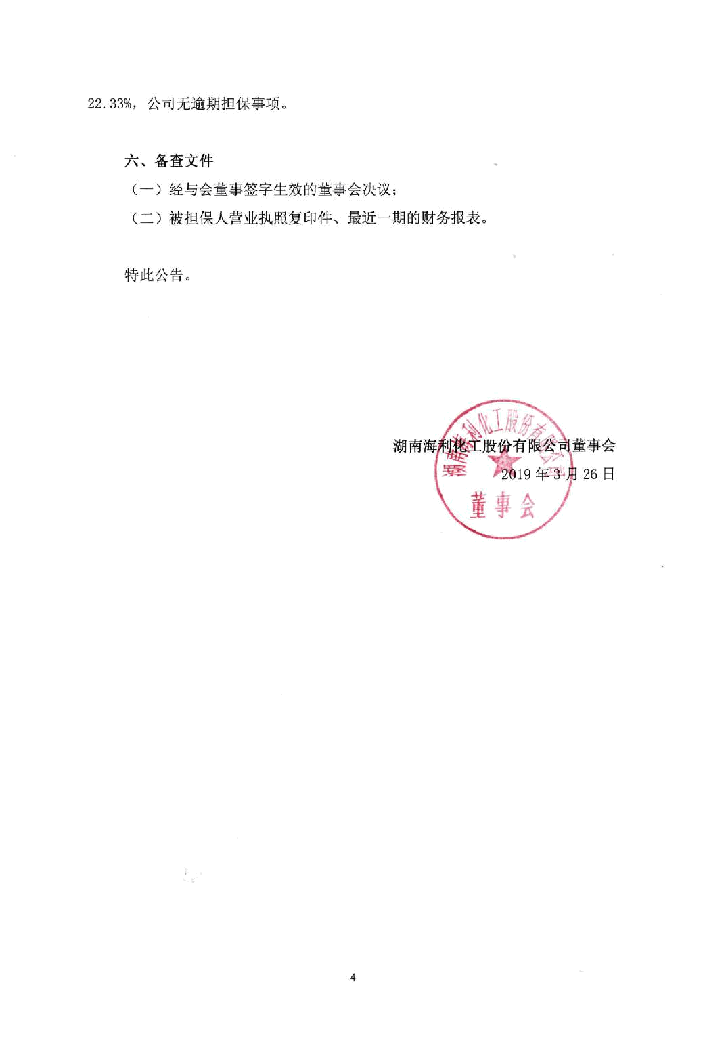
22.33%，公司无逾期担保事项。

六、备查文件

（一）经与会董事签字生效的董事会决议；

（二）被担保人营业执照复印件、最近一期的财务报表。

特此公告。

湖南海利化工股份有限公司董事会

2019 年 3 月 26 日

4

